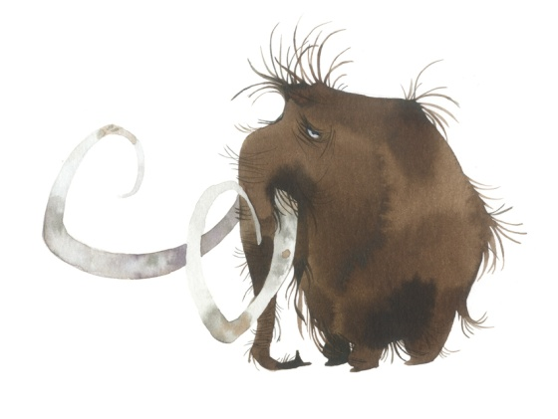
Tout le monde à poil!
Mme Tarte de St-Pie veut savoir pourquoi le poil des animaux cesse de pousser à une longueur relativement courte, alors que les cheveux humains peuvent devenir très longs. René Labrosse, consultant chez Hair Fax, répond à sa question.

Chère madame Tarte,
Vous flatterais-je dans le sens du poil si j’affirmais que votre question est des plus pertinentes et d’une importance capitale? En effet, pourquoi le poil animal cesse-t-il de pousser, alors que certaines personnes ont la tignasse jusqu’aux talons? Eh bien, tout est dans la racine.
D’abord, la racine, c’est-à-dire la partie axiale du cheveu par laquelle celui-ci se fixe et absorbe les éléments dont il se nourrit, ne peut produire à l’Infini des cellules dites capillaires. Or, cette production varie grandement d’une espèce à l’autre. Chez les animaux, en général, le nombre de ces cellules est beaucoup plus limité que chez les hominidés.
Prenons par exemple le cerf de Virginie, reconnu pour son poil ras et raide. En 1985, une équipe de chercheurs du M.B.R.I (Massachussetts Baldness Research Institute) a prélevé des échantillons du système pileux de plus de 8 000 cervidés abattus cette année-là par braconnage dans la région de Boston. Ces scientifiques ont observé, grâce à une technologie qu’ils avaient eux-mêmes développée, que le bulbe moyen d’un poil de cette espèce renfermait approximativement 1301 cellules.
Pour sa part, le cheveu humain peut compter des centaines de milliers de cellules capillaires. Le cas le plus éloquent est celui du chanteur jamaïcain Bob Marley, décédé au début des années quatre-vingt. Lors de son autopsie, Harry Skul, membre du M.B.R.I. a réussi à obtenir une mèche de ses tresses fines et soyeuses pour fins d’analyse. À son grand étonnement, chaque cheveu contenait en moyenne 226 876 cellules! « Un tel record n’a jamais été enregistré depuis », confiait le chercheur. D’ailleurs, la racine du cheveu, tout comme celle des ongles, continuera à produire des cellules jusqu’à « épuisement des stocks », et cela même après la mort de l’individu.
Il n’en demeure pas moins que si l’homme l’emporte pour la quantité des cellules, l’animal, lui, a nettement le dessus pour la qualité. Les cellules du pelage animal sont en effet beaucoup plus résistantes que celles de notre chevelure. C’est ce qui explique en partie que les animaux ne connaissent ni la canitie ni la calvitie (à ne pas confondre cependant avec la dépilation saisonnière de certaines espèces).
Voilà! J’espère que ces quelques informations, succinctes, j’en conviens, vous aideront à mieux comprendre le phénomène de la pousse des poils et des cheveux. Rien à se couper les cheveux en quatre, n’est-ce pas? Dernier petit détail digne d’intérêt concernant les cheveux de ces messieurs : saviez-vous que les racines de leurs cheveux croissent très lentement en sens inverse de la partie apparente du cheveu, un peu à la manière des racines de végétaux? Alors, ne cherchez plus d’où proviennent tous ces poils qui garnissent conduits auditifs et narines de pépé!

Par René Labrosse

